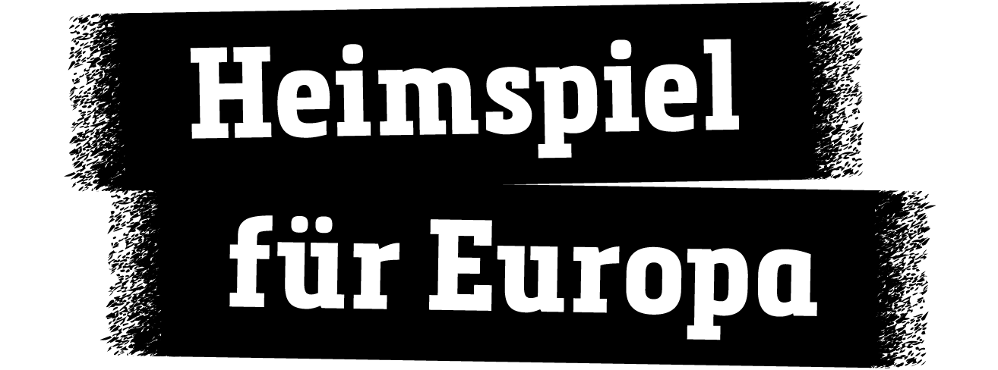
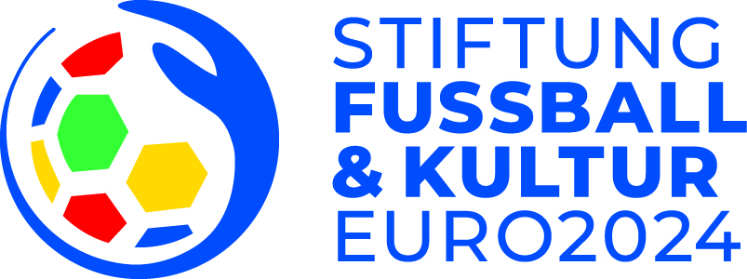
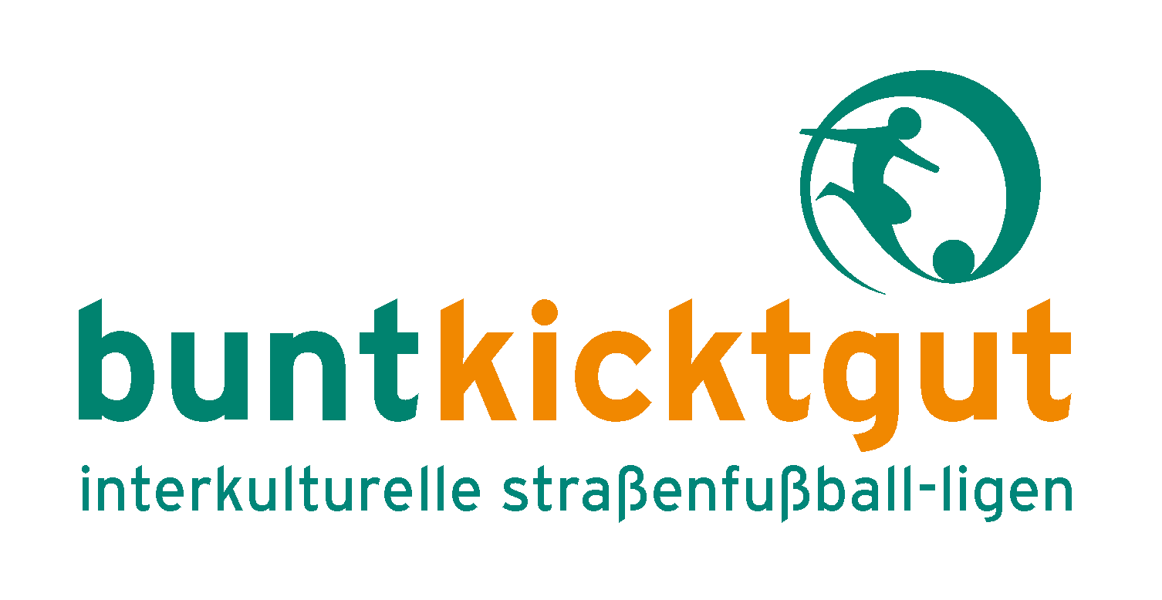

PRESSEMITTEILUNG

BLOCK CHAMPS: Das große Finale!

Bereits am kommenden Sonntag steigt das erste große Finale im Rahmen der EURO 2024 – und zwar das der BLOCK CHAMPS bei der Kiez-Kick-EM von buntkicktgut in Berlin. Ein Straßenfußball-Event für Kinder und Jugendliche, der schon seit Wochen in den Straßen der Hauptstadt für viel Furore sorgt und nachhaltig vier Berliner Kieze bewegt hat. Neben Fußball spielen dabei Graffiti, Rap und Breakdance eine wichtige Rolle – ein Festival, das nun am kommenden Sonntag seinen krönenden Abschluss vor dem Bundestag in der Arena „Home of adidas Football” findet.

Berlin – Für das Finale der Kiez-Kick-EM haben sich die Teams der BLOCK CHAMPS qualifiziert, die zuvor beim Anne Frank Haus in Wilmersdorf, auf dem Schierkerplatz in Neukölln, im Safe Hub in Wedding sowie im Kosmosviertel von Treptow-Köpenick jeweils um den Turniersieg gekickt haben. Bei jedem Kiez-Kick konnten die Kids zudem mit Graffitikünstlern wie Mate, Gogoplata, Stereoheat und Denis Dandy „Murals” und Wände gestalten. Neben dem Fußball fanden und finden Graffiti- und Rap-Workshops statt, die die Kinder und Jugendlichen und damit die Stadtviertel nachhaltig bewegen und beleben. Nun steigt am Sonntag, 23. Juni, das Finale der BLOCK CHAMPS vor dem Bundestag in der Arena „Home of adidas Football” auf der Fanmeile.

Von 14 Uhr bis 18 Uhr treffen dort in den Altersklassen U13 und U17 die Teams der Gewinner und Gewinnerinnen der jeweiligen Turnier- und Fairplay-Wertung von Wilmersdorf, Neukölln, Wedding und Treptow-Köpenick aufeinander. Kommentiert wid das gesamte Finale von DJ Maxwell Smart. Als Showacts gibt’s eine Graffiti-Aktion, die BÄM-Kids von der „Berliner Äcademy für Marching Drums” sowie die „Girly Hip Hop Class” vom Jugendclub LAIV in Reinickendorf, die die adidas-Arena rocken werden, in der über 800 Fans Platz finden.

Veranstaltet wird das Ganze von den interkulturellen Straßenfußball-Ligen von buntkicktgut und XI DE SIGN. Der Landessportbund Berlin sowie die Stiftung Fußball & Kultur EURO 2024 finanzieren das Projekt. Ein großes DANKE auch an adidas und FUTURE LEAGUE Berlin. „Aufgrund der großen Zustimmung der Kids und Kieze wollen wir die BLOCK CHAMPS in Berlin auch 2025 weiterführen – getreu dem Nachhaltigkeitsgedanken der EURO 2024”, sagt Konrad Locher von buntkicktgut Berlin. „Da befinden wir uns bereits in Gesprächen mit dem Senat.”

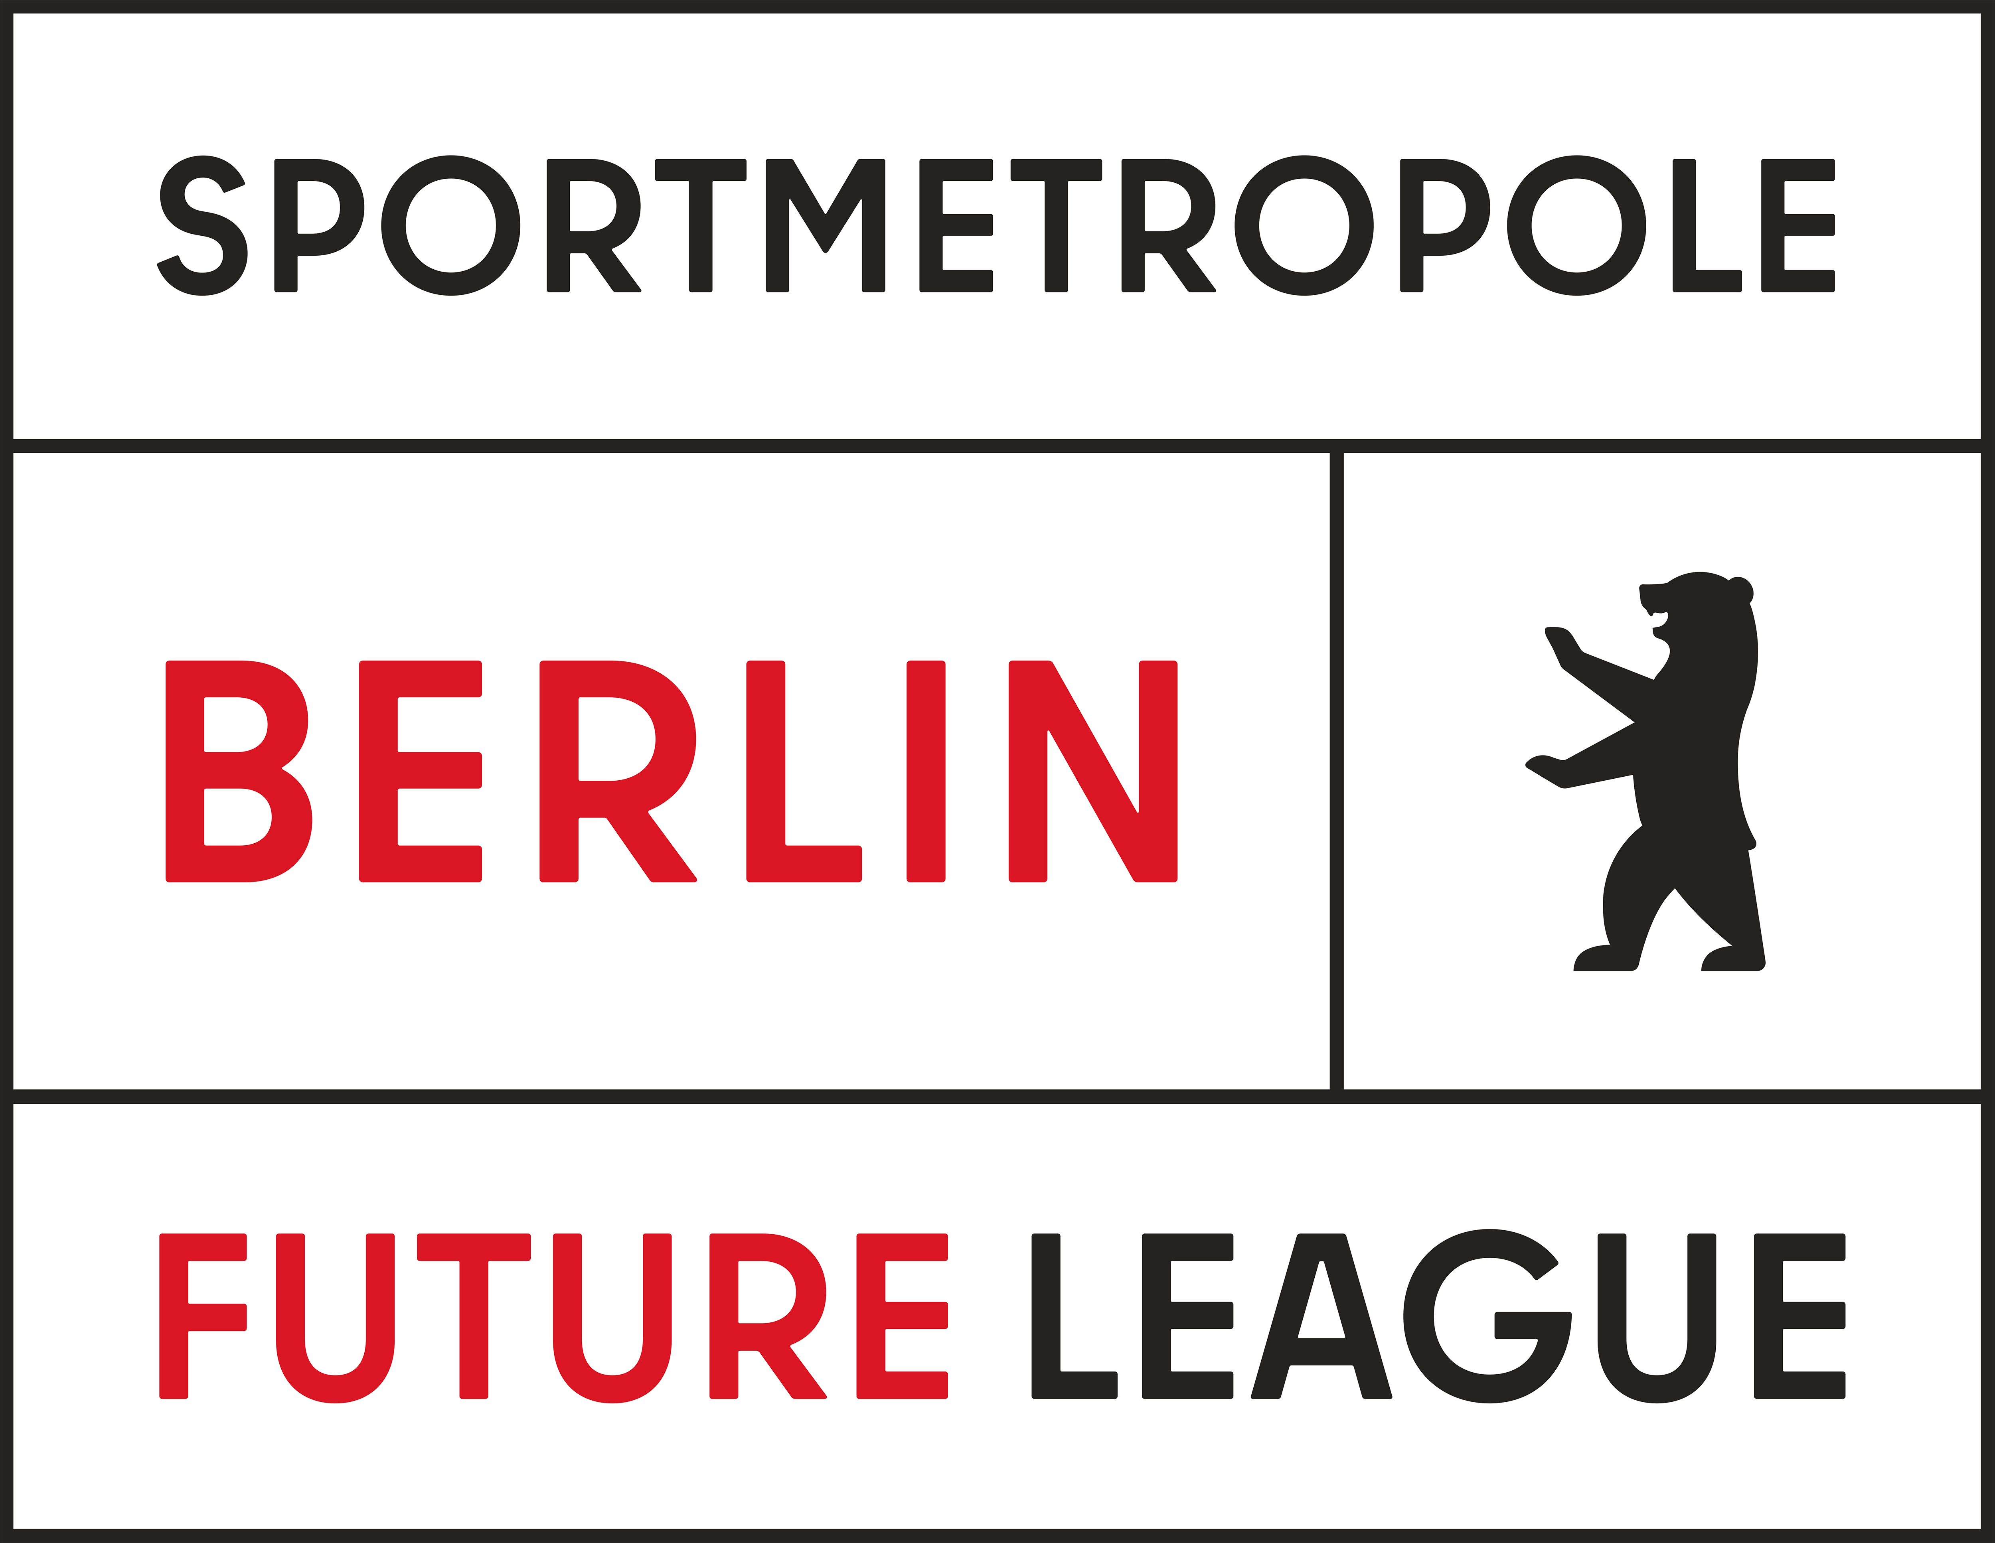
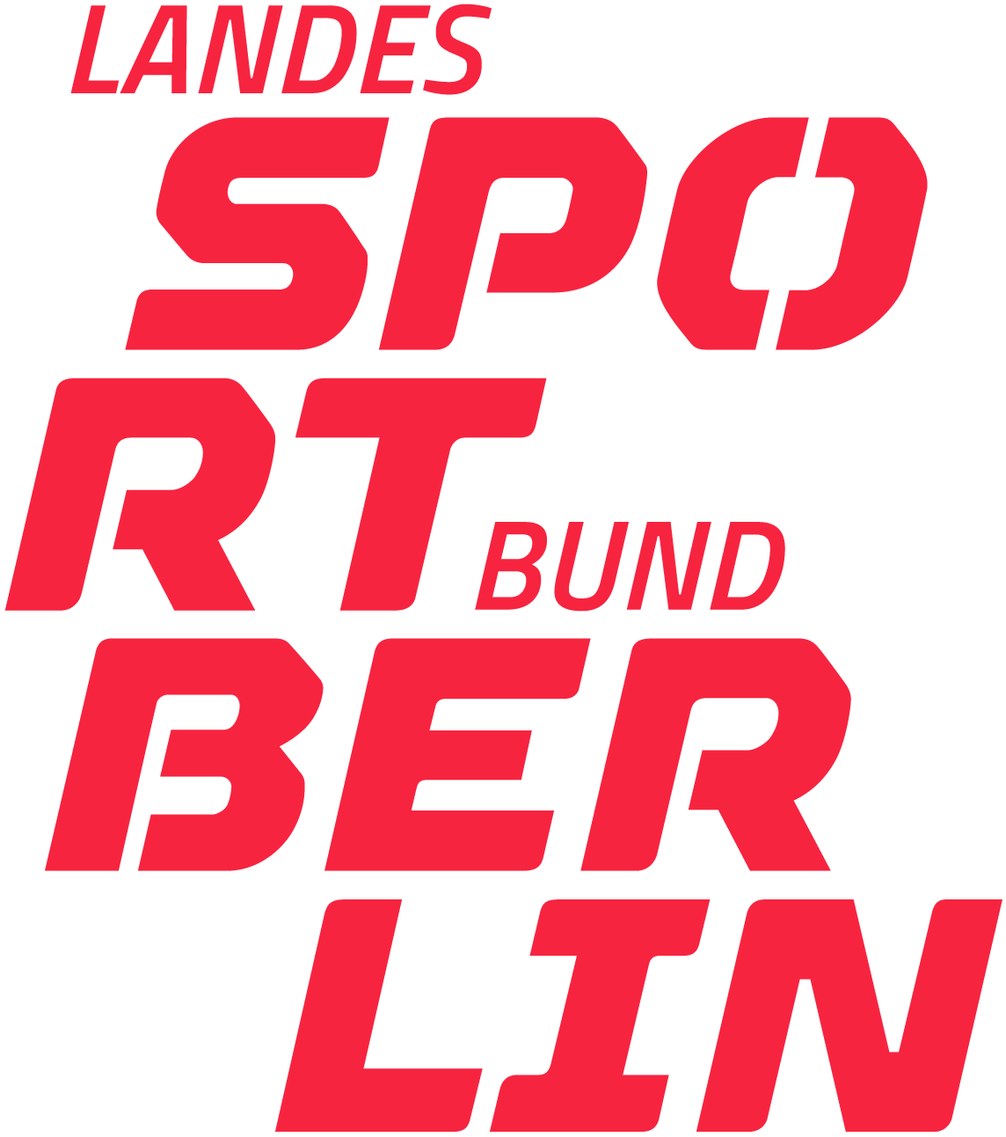

„Im Rahmen unserer Kiez-Kick-EM in Berlin haben wir entsprechend der Wirkungslogik von buntkicktgut kreative, nachhaltige und interdisziplinäre Orte entstehen lassen“, erklärt Rudi Heid, der Initiator und Leiter der interkulturellen Straßenfußball-Ligen von buntkicktgut. „Dabei sind die Kinder und Jugendlichen die Macher, die Block Champs. Sie können ihren Ideen und Wünschen Ausdruck verleihen, diese gemeinsam gestalten und umsetzen. Diese Orte werden auch nach der EURO 2024 lebendig bleiben, in dem die Workshops weiterlaufen werden. Und in dem buntkicktgut offene Straßenfußball-Trainings dort laufen lässt.“

Lucas Fritz vom Landesportbund Berlin und Projektleiter des Förderprogramms „Nachhaltige Euro 2024 in Berlin“ meint: „Die Kiez-Kick-EM ist ein großartiges Projekt, das Kindern, Jugendlichen und jungen Erwachsenen eine niedrigschwellige Teilhabe an der Fußball-Europameisterschaft durch Sport- und Jugendkulturangebote wie Straßenfußball, Graffiti und Breakdance ermöglicht hat. Maßnahmen dieser Art haben das Potenzial, Menschen in ihrer direkten Umgebung zu erreichen und nachhaltig durch Sport einzubinden, um eine positive Identifikation, soziale Lerneffekte und eine Perspektiven-Entwicklung zu fördern.“

„Mit 57 bundesweiten Projekten und über 300 Events freuen wir uns über ein vielfältiges und buntes Kunst- und Kulturprogramm zur UEFA EURO 2024. Gemäß dem Motto ‚United by Football‘ war uns bei der Förderentscheidung auch die Vermittlung von gesellschaftlichen Werten wie Integration, Toleranz und Respekt wichtig“, sagt Bernhard Gutowski. Geschäftsführer der Stiftung Fußball und Kultur EURO 2024. Er betont: „Die Kiez-Kick-EM brachte all dies zusammen. Und über das gemeinsame Erlebnis führte dies zu einer besseren und interkulturellen Verständigung – nicht nur bei Kindern und Jugendlichen. Bei allen Menschen. So können wir uns deutschlandweit und nachhaltig einem internationalen Publikum als gute Gastgeber zeigen.“

Alle weiteren Infos zur Kiez-Kick-EM in Berlin auf www.buntkicktgut.org/blockchamps und unserem Insta-Kanal...

Medienkontakt:
Gerda Kindélan Roché
buntkicktgut
g.kindelan@buntkicktgut.de
0173-5783683

__________________________________________________________________________
Weitere Infos zu buntkicktgut und der Kiez-Kick-EM 2024 unter: www.buntkicktgut.org

